Экологическое воспитание в дошкольном возрасте
В наше время проблемы экологического воспитания вышли на первый план, и им уделяют всё больше внимания. Почему эти проблемы стали актуальными? Причина – в деятельности человека в природе, часто безграмотная, неправильная с экологической точки зрения, расточительная, ведущая к нарушению экологического равновесия.
Каждый из тех, кто принёс и приносит вред природе, когда-то был ребёнком. Вот почему так велика роль дошкольных учреждений в экологическом воспитании детей, начиная с раннего возраста.
Процесс формирования личности дошкольника в целом и экологическое воспитание в частности должны опираться на систему знаний, которая включает элементарные сведения о биосфере (живая природа: растения, животные, человек; неживая природа). Особое место в этой системе должны занимать знания о человеке как части природы, как о самом разумном существе, от которого в значительной степени зависит будущее биосферы.
Экологическое воспитание – это воспитание нравственности, духовности, интеллекта. Человек и природа: Философы, поэты, художники всех времён и народов отдали дань этой вечной и всегда актуальной теме. Но, пожалуй, никогда она не стояла так остро, как в наши дни, когда угроза экологического кризиса, а может быть, и катастрофы нависли над человечеством и проблема экологизации материальной и духовной деятельности человека стала жизненной необходимостью, одним из условий сохранения общего для всех.
Природа своеобразно реагирует на насильственное вторжение человека в её территорию: на планете стремительно исчезают различные виды животных и растений, а освободившиеся места заполняются вредными и опасными организмами, в том числе болезнетворными; характерно в последнее время увеличение аллергических и нервно-психических заболеваний, растёт количество детей, имеющих врождённые аномалии.
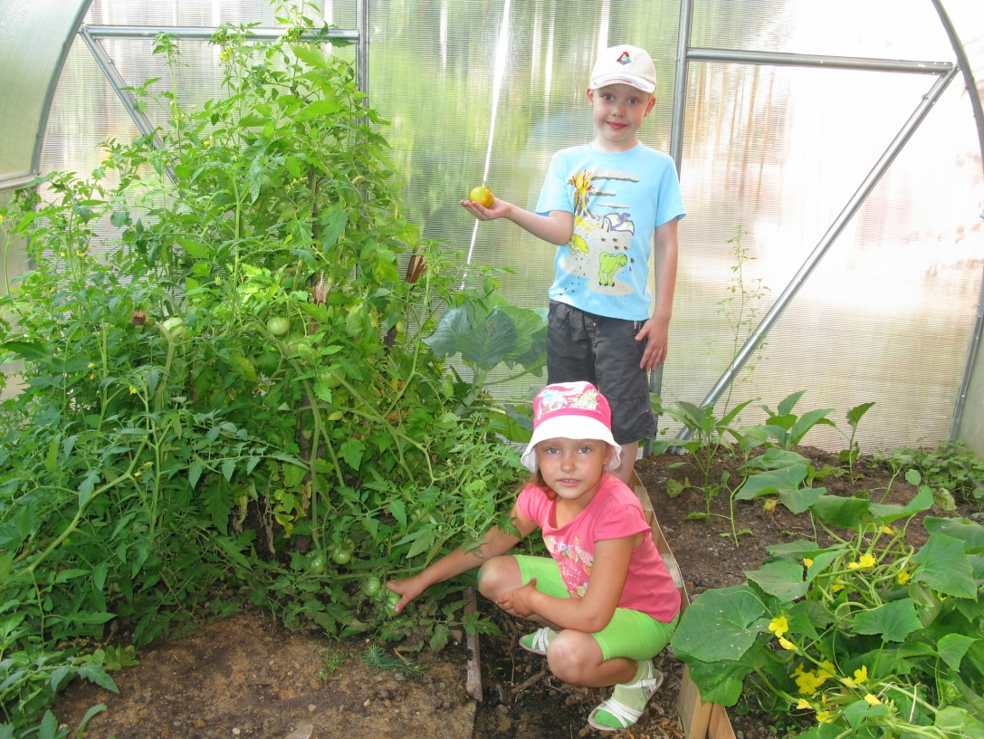
Веками человек был потребителем по отношению к природе: жил и пользовался её дарами, не задумываясь о последствиях. И у меня возникло желание охранять природу от её неоправданно варварского уничтожения и загрязнения, воспитывать в людях бережное к ней отношение. И начинать нужно с самых маленьких. Именно в дошкольном возрасте усвоение основ экологических знаний наиболее продуктивно, так как малыш воспринимает природу очень эмоционально, как нечто живое. Влияние природы на ребёнка огромно: она встречает малыша морем звуков и запахов, тайнами и загадками, заставляет остановиться, присмотреться, задуматься. Красота окружающего мира рождает чувство привязанности к тому месту, где родился и живёшь, и, в конечном счёте, любовь к Отечеству.
"Рыбе – вода, птице – воздух, зверю – лес, степи, горы. А человеку нужна Родина. И охранять природу – значит охранять Родину". Так говорил русский писатель Михаил Пришвин.
Экологическое воспитание детей дошкольного возраста предполагает:
– воспитание гуманного отношения к природе (нравственное воспитание);
– формирование системы экологических знаний и представлений (интеллектуальное развитие);
– развитие эстетических чувств (умения увидеть и прочувствовать красоту природы, восхититься ею, желания сохранить её).
– участие детей в посильной для них деятельности по уходу за растениями и животными, по охране и защите природы.
Все составляющие подобного комплексного подхода к экологическому воспитанию в условиях дошкольного учреждения существуют не обособленно, а взаимосвязано. Так, гуманное отношение к природе возникает в процессе осознания того, что окружающий нас мир неповторим, уникален, нуждается в нашей заботе, и закрепляется в процессе практической деятельности по уходу за комнатными растениями, обитателями живого уголка и т. д.
Раскрыть перед ребёнком красоту природы и научить увидеть её – дело сложное. Для этого педагог сам должен уметь жить в гармонии с природой, а дети должны быть готовы подражать каждое его движение. Они очень наблюдательны и внимательны к словам педагога, хорошо отличают положительное и отрицательное в действиях взрослых. Экологическая воспитанность, искренняя любовь к природе означает не только определённое душевное состояние, восприятие её красоты, но и её понимание и познание.
Таким образом, важнейшим условием успешной реализации комплексного подхода является создание среды, в которой взрослые личным примером демонстрируют детям правильное отношение к природе и активно, по мере своих возможностей, вместе с детьми участвуют в природоохранной деятельности.
Лебедева А.А. - воспитатель МДОУ «Детский сад № 57»

